CAM360 电脑PC客户端录像查看
- 进入CAM360电脑客户端（注：摄像机和电脑必须连接同一个网络。）
第一步：摄像机已接通电源（电源灯亮）。
第二步：摄像机已连接好网络。
第三步：已经安装好CAM360电脑客户端

二、录像查看
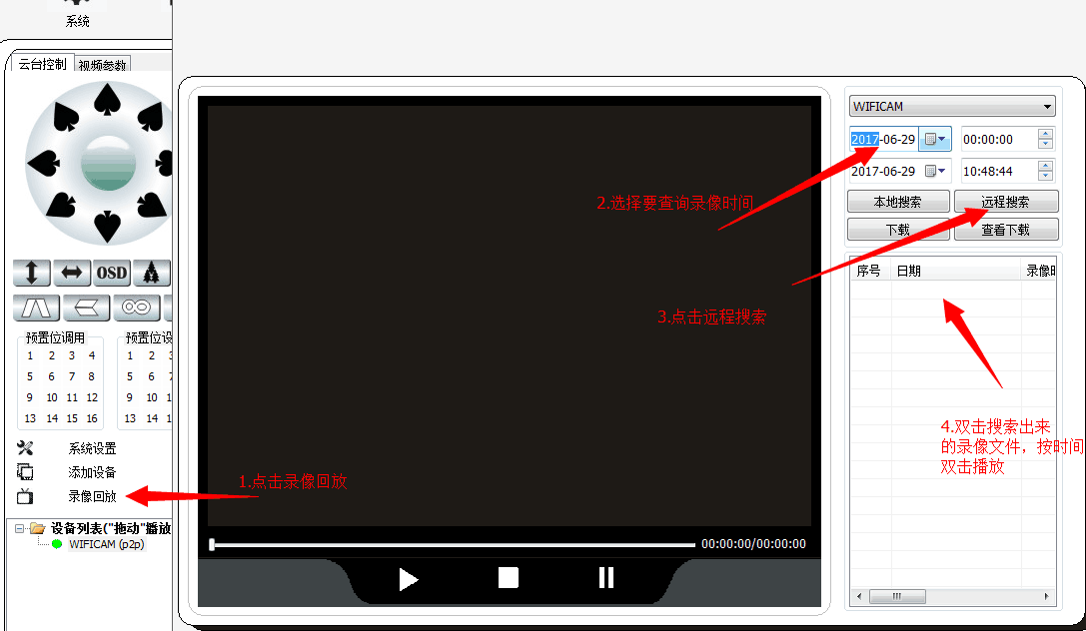

第一步：点击录像回放
第二步：选择要查询的录像时间
第三步：点击远程搜索
第四步：按查看时间双击搜索出来的录像文件、播放

